**Studenckie Koło Naukowe Lotników**



Opiekun: dr. inż. Tomasz Lis

Rzeszów, dnia 26.04.24

Katedra: Inżynierii Lotniczej i Kosmicznej

**Zamówienie publiczne**

**Specyfikacja produktu (opis):** baterie LiFePo4   
**Specyfikacja techniczna:** -pojemność: 3000 mAh  
-wydajność prądowa 3C  
-wymiary: 21,37x4,20 mm   
**Nazwa oferty:** Baterie1   
**Link:** https://www.olx.pl/elektronika/?search%5Bfilter_enum_state%5D%5B0%5D=damaged&search%5 Bfilter_float_price%3Ato%5D=150&search%5Border%5D=created_at%3Adesc   
**Cena:** 313.14

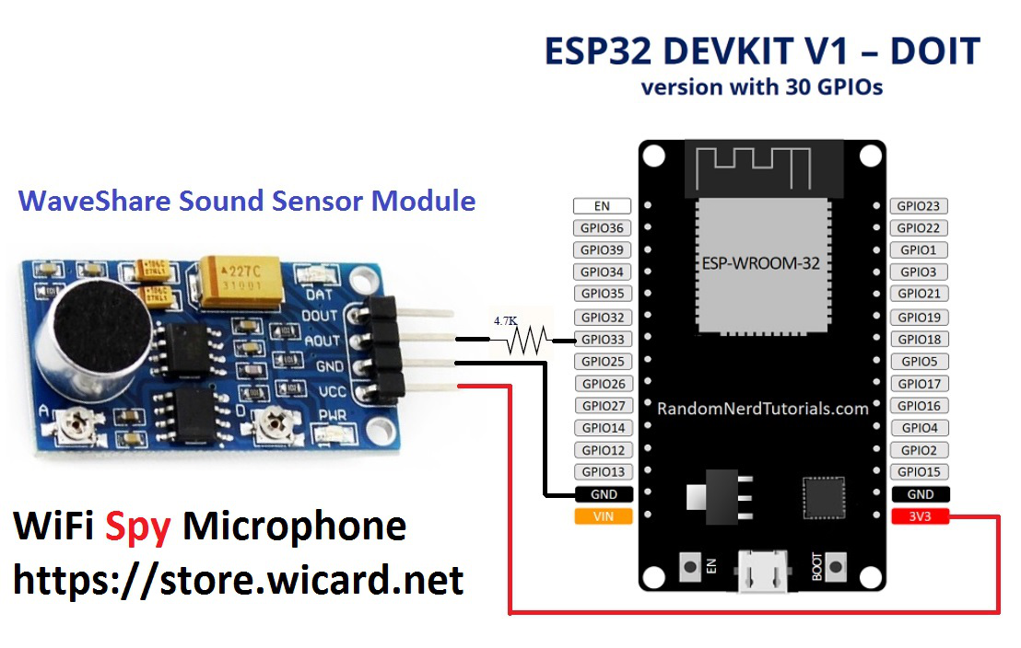

**Zdjęcie:**

**Nazwa kontroferty:** Baterue 2   
**Link:** https://www.olx.pl/elektronika/?search%5Bfilter_enum_state%5D%5B0%5D=damaged&search%5 Badasddadadsadadssssssssssce%3Ato%5D=150&search%5Border%5D=createdat%3Adesc   
**Cena:** 23131.41

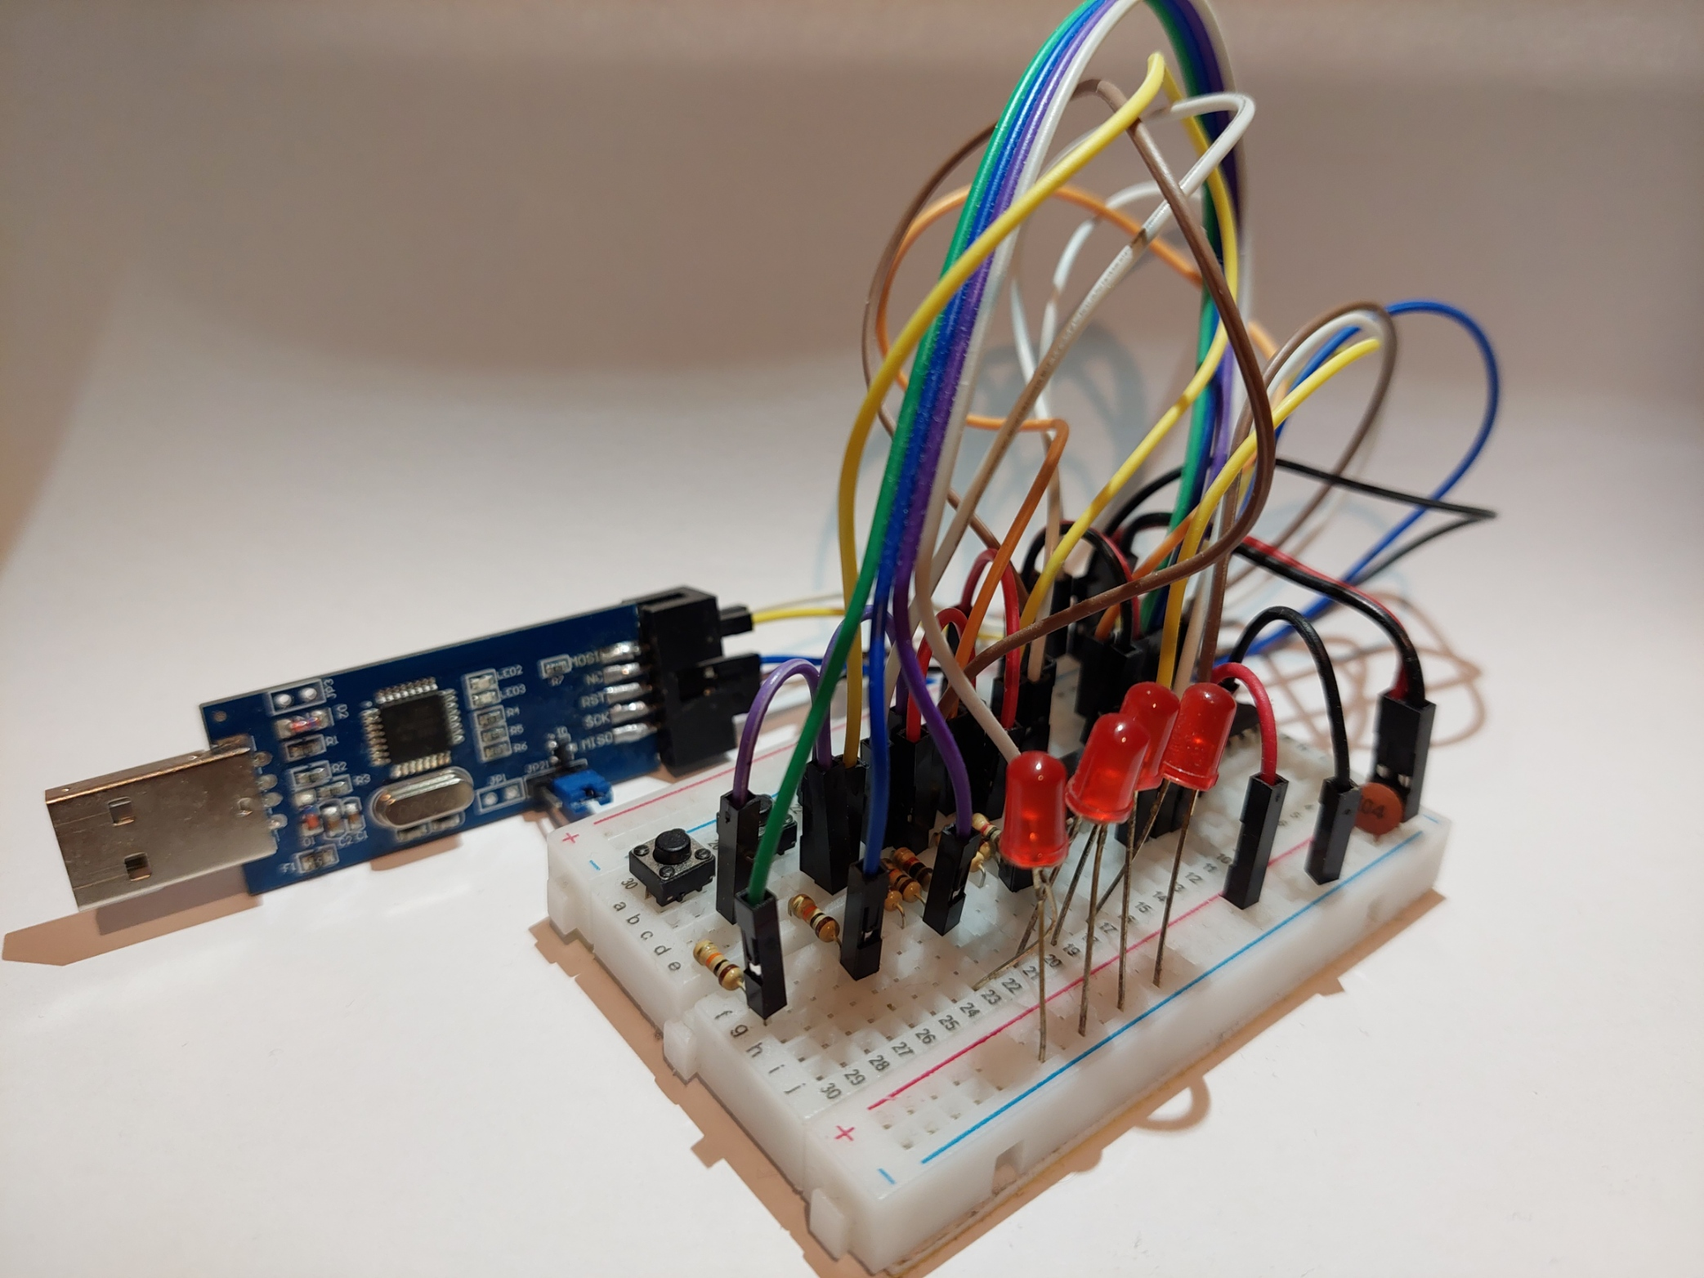

**Zdjęcie:**

**Ostateczny wybor oferty:** asdaaaaaaaaaaaaaaa   
**Przeznaczone środki:** 3133.14**Źródło finansowania:** SKNTI